Mall GmbH
Hüfinger Str. 39-45
78166 Donaueschingen
Deutschland

Markus Böll
Pressesprecher
Telefon: +49 771 8005-131
Telefax: +49 771 8005-3131
markus.boell@mall.info

Dr. Christine Scheib
Presseabteilung
Telefon: +49 771 8005-133
Telefax: +49 771 8005-3133
christine.scheib@mall.info

3. Juli 2019
Kostenlose Wartungs-App RecaCheck jetzt verfügbar

Abscheider bequem warten – mit der neuen Mall-App
Mit der neuen Wartungs-App RecaCheck von Mall können Betreiber von Abscheideranlagen für Leichtflüssigkeiten die nach DIN 1999-100 vorgeschriebenen Wartungen und Eigenkontrollen jetzt einfach mit Smartphone oder Tablet durchführen. Die App ist kostenlos bei Google Play und im App Store erhältlich.
Regelmäßige Eigenkontrollen und Wartungen sind die Voraussetzung für den zuverlässigen und störungsfreien Betrieb einer Abscheideranlage. Nach der Teilnahme an einem Sachkundelehrgang können Betreiber die monatlichen Eigenkontrollen und halbjährlichen Wartungen selbst durchführen; mit der neuen App jetzt auch ganz einfach mit Smartphone oder Tablet. Die Menüführung der App sorgt dafür, dass keine wichtigen Messungen oder Daten vergessen werden. Die Messdaten werden protokolliert, als pdf-Dokument gespeichert und können anschließend per E-Mail verschickt werden, um sie im Büro auszudrucken und ins Betriebsbuch einzuheften. Innerhalb der Anwendung können außerdem Betreiber- und Anlagendaten gepflegt und Protokolle verwaltet werden.
1.136 Zeichen (mit Leerzeichen)

Kostenlose Wartungs-App RecaCheck jetzt verfügbar

Abscheider bequem warten – mit der neuen Mall-App
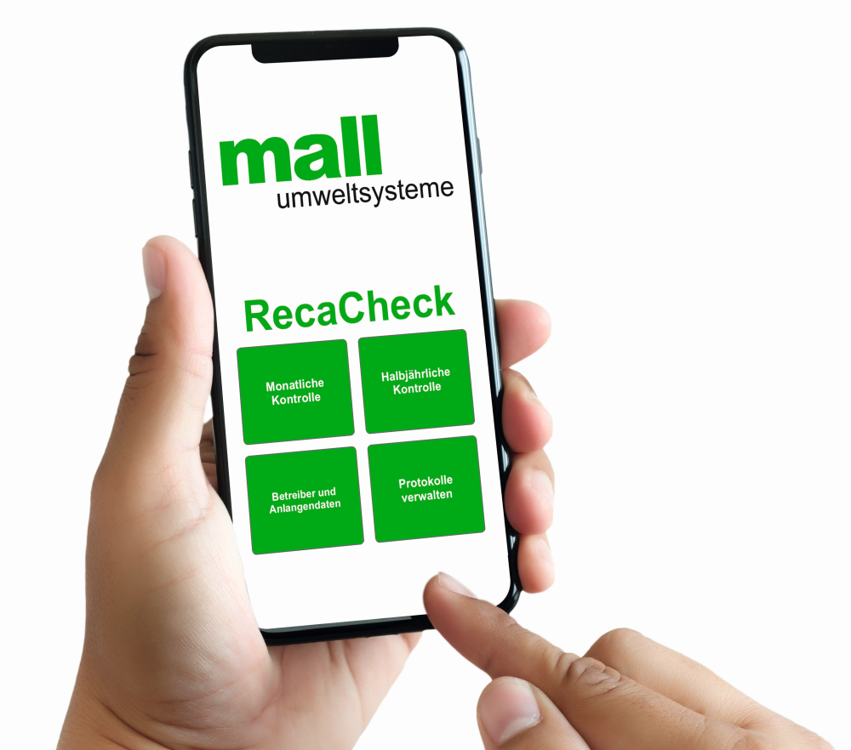

Bildunterschrift: Mit der neuen Wartungs-App von Mall bleibt der Ordner mit dem Betriebsbuch im Büro – für Wartung und Eigenkontrolle reicht ein Smartphone. (Mall GmbH)

Pressemitteilung und Abbildung sind online unter www.mall.info/aktuelle-pressemitteilungen abrufbar. Weitere Informationen zur Mall-Produktpalette gibt es unter www.mall.info.

Belegexemplar erbeten an :
Mall GmbH
Markus Böll
Hüfinger Straße 39-45
78166 Donaueschingen
Deutschland
Über Mall
Mall bietet Systemlösungen für die Regenwasserbewirtschaftung, Abscheider, Kläranlagen, Pumpstationen, Pelletlager und Solarthermie. 480 Mitarbeiter erwirtschafteten 2018 einen Umsatz von 80 Mio. Euro.

